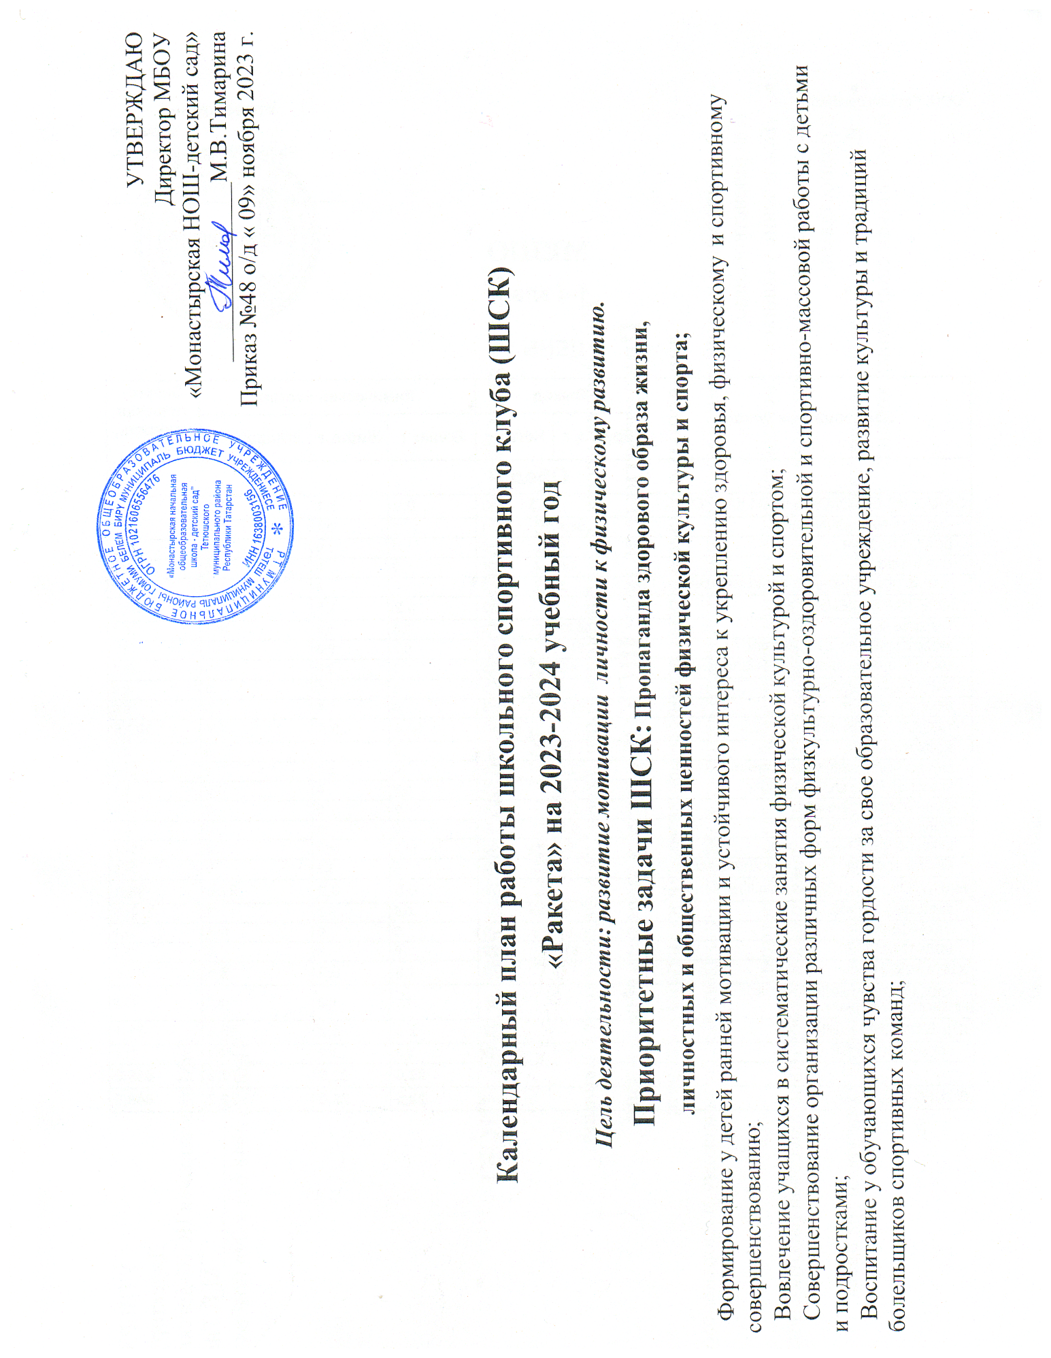

- ОРГАНИЗАЦИОННО-МАССОВАЯ РАБОТА.

  - Проведение спортивно-массовых мероприятий ШСК

Месяц | Наименование мероприятий | Классы | Ответственный
сентябрь | Осенний кросс | 1-4 | Учитель физической культуры
октябрь | «Папа и я – спортивные друзья» | 1-4 | Учитель физической культуры
ноябрь | Движение - жизнь, когда по правилам (ПДД) | 1-4 | Учитель физической культуры
январь | День здоровья | 1-4 | Учитель физической культуры
февраль | Игра по станциям “А ну-ка, мальчики” посвященная Дню защитника Отечества” | 1-4 | Учитель физической культуры
апрель | Выставка рисунков “Здоровье-это здорово” | 1-4 | Учитель ИЗО
май | Верста Победы(весенний кросс) | 1-4 | Учитель физической культуры

- ОРГАНИЗАЦИОННО-ПЕДАГОГИЧЕСКАЯ РАБОТА.

№  п/п | Содержание работы | Сроки | Ответственный
1. | Выборы состава Совета спортивного клуба. | Сентябрь | Руководитель ШСК, Директор школы
2. | Обсуждение и утверждение плана работы ШСК на 2023 – 2024 учебный год | Сентябрь | Руководитель ШСК, Директор школы
3. | Составление расписания работы спортивных секций и кружков. Составление плана спортивно-массовых мероприятий на 2023-2024 учебный год | Сентябрь  октябрь | Руководитель ШСК, Директор школы
4. | Единый классный час «Ценности олимпийского и параолимпийского движения» (о значении физкультуры и спорта для здоровья человека) | Декабрь | Классные руководители
5. | Месячник оборонно-массовой и спортивной работы | Февраль | Руководитель ШСК, Директор школы
6. | Привлечение родителей для участия в спортивно-массовых мероприятиях в качестве участников, судей и группы поддержки | В течение года | Руководитель ШСК, Директор школы

- УЧЕБНО-ВОСПИТАТЕЛЬНАЯ РАБОТА.

№ п/п | Содержание работы | Сроки | Ответственный
1. | Участие в общешкольных, классных родительских собраниях на темы: «Личная гигиена школьников», «Распорядок дня и двигательный режим школьника», «Воспитание правильной осанки у детей» | В течение года | Совет клуба
2. | Проводить консультации для родителей по вопросам физического воспитания детей в семье, закаливание и укрепление их здоровья. | В течение года | Совет клуба

- МЕТОДИЧЕСКАЯ РАБОТА.

№ п/п | Содержание работы | Сроки | Ответственный

1. | Разработка, согласование программ внеурочной деятельности для детей физкультурно-спортивной направленности | Сентябрь | Руководитель ШСК, Совет клуба
2. | Участие в конкурсах разного уровня. | В течение года (по плану) | Руководитель ШСК, Совет клуба
3. | Изучение нормативной документации, регламентирующей деятельность Клубов, организаций | В течение года | Руководитель ШСК, Совет клуба

- СПОРТИВНО-МАССОВАЯ.

№ п/п | Содержание работы | Сроки | Ответственный
1. | Разработка и утверждение плана спортивно-массовых мероприятий | Сентябрь | Руководитель ШСК, Совет клуба
2. | Разработка и утверждение положений для проведения спортивно-массовых мероприятий | В течение года | Руководитель ШСК, Совет клуба

- КОНТРОЛЬ И РУКОВОДСТВО.

№ п/п | Содержание работы | Сроки | Ответственный
1. | Проверка учебно-тренировочных занятий. | В течение года | Руководитель ШСК, Директор школы
2. | Анализ хода выполнения поставленных задач и проведения спортивно-массовых мероприятий | Ежемесячно | Руководитель ШСК, Директор школы
3. | Корректировка работы клуба | 1 раз в четверть | Руководитель ШСК, Директор школы
4. | Составление и утверждение календарно-тематических планов тренировочных занятий на учебный год. | Сентябрь - октябрь | Руководитель ШСК, Директор школы

